Инструкция для воспитанников АФМ «АВАНГАРД» по онлайн тренировкам:
- Скачать и установить браузер Google Chrome. Запустить его.
- Непосредственно перед началом тренировки зайдите в личный кабинет спортсмена. Как только тренер начнёт тренировочную сессию, у вас в правом верхнем углу появится значок мигающей видеокамеры.
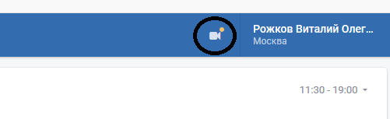
- Нажмите на неё, и Вы подключитесь к онлайн тренировке.
- Разрешите доступ к камере и микрофону вашего устройства.
- Регистрируйтесь в чате (в левом нижнем углу), введите фамилию и имя.
- Следуйте указаниям тренера, выполняете его задания.
- Во время тренировки в чат будут даваться ссылки на видео упражнений.
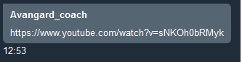
- Внимательно просматривайте задание, отматывайте назад, если необходимо, чтобы было видно и понятно, начинайте выполнение. В настройках YouTube есть удобная функция, нажимаете на шестерёнку в правом нижнем углу проигрывателя, там есть «Скорость воспроизведения». Лучше по умолчанию выставить 0,5 - 0,75, так как большая часть видео проходит в высоком темпе.
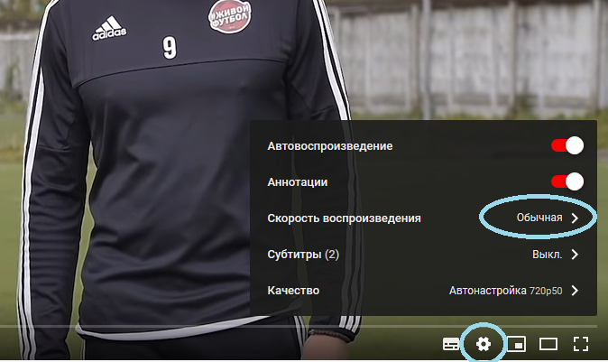

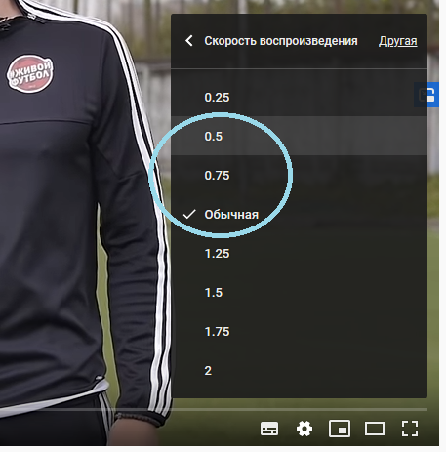

- Тренер смотрит как Вы выполняете задания, комментирует устно или даёт рекомендации в чате.
- После завершения тренировочной сессии, достаточно просто закрыть вкладку с онлайн тренировкой.

